

**BÁO CÁO BÀI TẬP LỚN VẬT LÝ 1**

**TÊN ĐỀ TÀI**:

*Chương 7:*

Vẽ quỹ đạo của electron trong điện từ trường tĩnh

*Giảngviênhướngdẫn***: *Nguyễn Trần Hồng Nhật***

*LỚP*: **HC15HC07**

*Sinh viên thực hiện:*

1. MỤC LỤC

***1 Yêu cầu đề bài***

1.1 Input

1.2 Output

***2 Cơ sở lí thuyết*** ***và giải thích các lệnh code đã dùng***

***3 Đoạn code và kết quả***

***4 Hình ảnh minh hoạ***

1. DANH MỤC HÌNH

* Bài báo cáo lấy hình ảnh trong quá trình thực hiện(Matlab R2010a)

1. NỘI DUNG

1 YÊU CẦU ĐỀ BÀI

1.1 Input

* Nhập vị trí ban đầu của electron
* Nhập vectơ vận tốc
* Nhập vectơ điện trường

1.2 Output

* Hình ảnh thể hiện quỹ đạo chuyển động của electron trong điện từ trường tĩnh

2 CƠ SỞ LÝ THUYẾT VÀ GIẢI THÍCH LỆNH CODE ĐÃ DÙNG

* Khi electron chuyển động trong điện từ trường nó chịu tác dụng của lực tĩnh điện và lực lorenzt: 𝐹⃗=𝑞𝐸⃗+𝑞𝑣⃗×𝐵⃗.

Khi đó ta có thể xác định gia tốc của electron. Nếu biết được vị trí và vận tốc ban đầu ta có thể xác định được phương trình chuyển động dạng động học của electron theo x(t), y(t), z(t). Qua đó khi biểu diễn F(x,y,z)=const, ta có phương trình quỹ đạo.

3 ĐOẠN CODE VÀ KẾT QUẢ

function dientruongtinh

syms t vx vy vz C

B= [0 0 1];

xyz= [0 0 0];

%xyz= input('Nhap vao vi tri ban dau cua electron, vitri= ');

x0= xyz(1); y0= xyz(2); z0= xyz(3);

v0= [1 1 1]

%v0= input('Nhap vao vecto van toc, v= ');

v0x= v0(1); v0y= v0(2); v0z= v0(3);

E= [0 0 0]

%E= input('Nhap vao vecto dien truong, E= ');

me= 9.10938*10^-31; q= -1.60276*10^-19;

giatoc= (E + cross([vx, vy, vz], B));

[vx vy] = dsolve(['Dvx=', char(giatoc(1)), ', Dvy=', char(giatoc(2)), ', vx(0)= ', num2str(v0x), ', vy(0)= ', num2str(v0y)]);

vx= subs(vx, t, q/me*t); vy= subs(vy, t, q/me*t);

vz= dsolve(['Dvz=', char(giatoc(3)), ', vz(0)= ', num2str(v0z)]);

x= dsolve(['Dx= ', char(vx), ', x(0)= ', num2str(x0)]);

y= dsolve(['Dy= ', char(vy), ', y(0)= ', num2str(y0)]);

z= dsolve(['Dz= ', char(vz), ', z(0)= ', num2str(z0)]);

if vz== 0

ezplot(x, y); title('Quy dao');

else

ezplot3(x, y, z); title('Quy dao');

end

end

4. Hình ảnh minh hoạ.

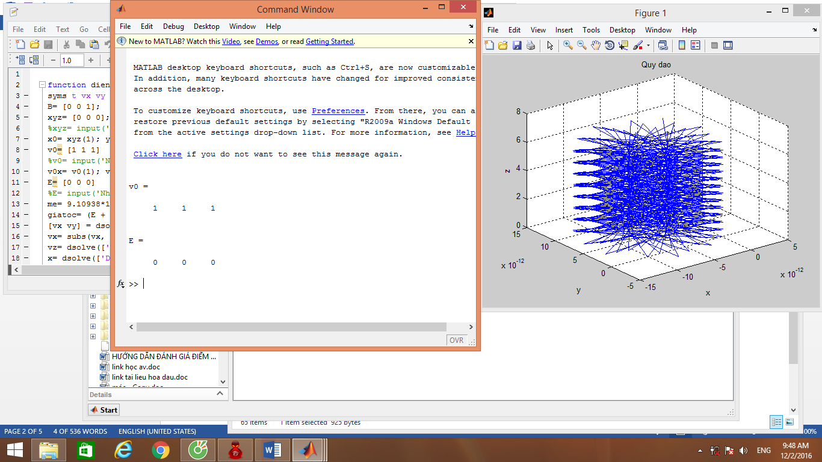

1. TÀI LIỆU THAM KHẢO

1/ L. Garcia and C. Penland, *MATLAB Projects for Scientists and Engineers*, Prentice Hall, Upper Saddle River, NJ, 1996.<http://www.algarcia.org/fishbane/fishbane.html>.

2/ Vật Lý Đại Cương A1 vàBài Tập Vật Lý Đại Cương A1

3/ Tài liệu hướng dẫn ứng dụng nhanh Matlab

4/ Tài liệu và ý kiến của các anh chị K14

1. KẾT LUẬN

Xây dựng được lưu đồ giải thuật để giải quyết một bài toán vật lý. Viết được chương trình bằng "m file" trong MATLAB để giải quyết bài toán vật lý được đưa ra.

Giải được các phương trình vật lý bằng công cụ Symbolic và công cụ giải số trong MATLAB.

Phân tích được ý nghĩa vật lý của các kết quả thu được từ chương trình.

**---------------thank for your reading---------------**